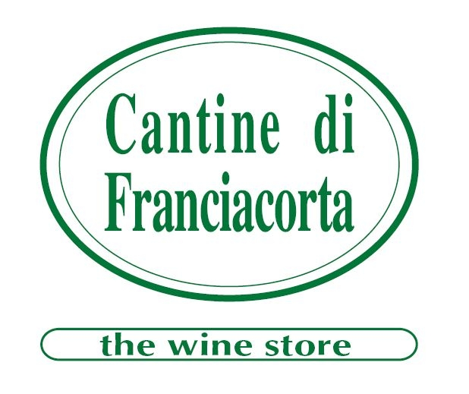
Famous Castles
Raffinate strenne natalizie
delle Cantine di Franciacorta direttamente a casa
Si sceglie on line fra le proposte del wine store di Erbusco,
che ha il più vasto assortimento di vini della Franciacorta

Il meglio della Franciacorta direttamente a casa per festeggiare Natale e Capodanno o inviato a persone care per fare un dono: la proposta viene dalle Cantine di Franciacorta, fornitissimo wine store di Erbusco (Bs) ed enoteca di riferimento per gli appassionati dell’eccellenza del vino, che vi trovano il più vasto assortimento di vini della Franciacorta. Nel suo elegante open space di oltre 500 mq viene proposto un completo assortimento di vini franciacortini a prezzi di cantina, con tutti i produttori rappresentati e ben 1200 etichette, a cui si affiancano prodotti gastronomici irresistibili per gusto e qualità e a linee particolari di accessori per servire e degustare il vino.

Con l’approssimarsi delle feste, un’accurata selezione di tutto ciò viene racchiusa anche quest’anno in eleganti confezioni natalizie esposte nel wine store vestito a festa, in un’atmosfera calda ed accogliente, ricca di gusti, sapori e idee per i regali e le tavole natalizie. Intitolata Famous Castles e dedicata a iconici castelli, la collezione di strenne si articola in varie proposte, tutte acquistabili anche on line (www.cantinedifranciacorta.it), che vengono spedite velocemente a casa di chi le ordina o della persona a cui si desidera farne omaggio. Le confezioni contengono pregiati Franciacorta e una raffinata selezione di bontà artigianali, quali il panettone al Franciacorta Satèn, esclusiva dell’enoteca.
Chi lo desidera, può personalizzare la strenna, scegliendo sia il tipo di imballo regalo che le bottiglie e i prodotti fra tutto l’assortimento dell’enoteca, integralmente presente nel negozio on-line. Inoltre c’è la possibilità di acquistare sul sito anche confezioni regalo di soli Franciacorta racchiusi in scatole litografate o in cassa legno: sei le proposte, con combinazioni già definite di Franciacorta di varie aziende.

Informazioni: Cantine di Franciacorta Via Iseo, 98 - Erbusco (Bs) Tel. +39 030 775 1116 - www.cantinedifranciacorta.it - info@cantinedifranciacorta.it

Ufficio Stampa: Agorà - Marina Tagliaferri Tel. +39 0481 62385 - agora@studio-agora.it - www.studio-agora.it

